**CURRICULUM VITAE**

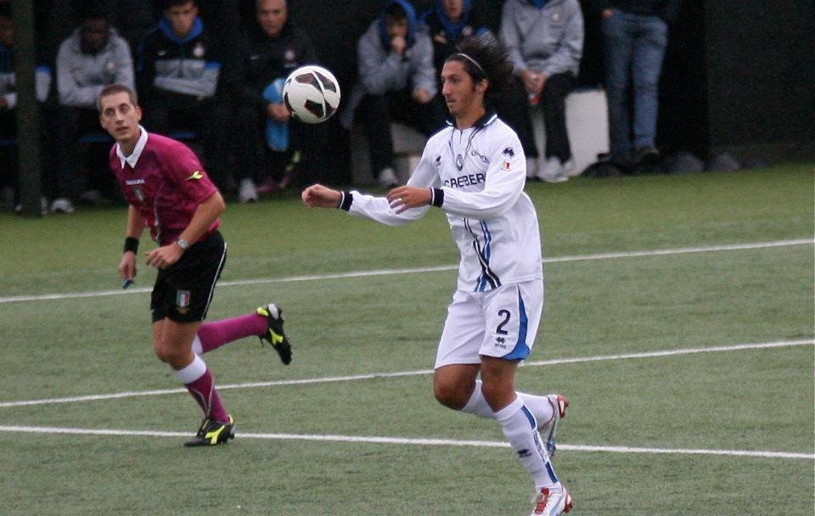

**LUCAS DANIEL SCHELOTTO**

**Data di nascita**: 27/05/1994

**Luogo di nascita**: Buenos Aires

**Eta**: 23

**Peso:** 84 kg

**Altezza**: 1,90 cm

**Nazionalita**: Argentina/Italia

**Ruolo**: Difensore Centrale destro/sinistro

**Piede**: Destro

**Carateristiche Tecnici**

È un difensore centrale di destra, ma può giocare a sinistra.Abile nel gioco aereo,possiede una buona velocità di base, senso della posizione ed è ottimo negli interventi in anticipo e in chiusura e nel leggere lo sviluppo dell'azione avversaria. In grado anche di far ripartire l'azione della propria squadra, può giocare in difesa con linea a 4 come anche in linea di 3. È destro naturale. Gestisce bene la sinistra.

**Carriera**

**16/17 Quarteireinse SAD**



**15/16**  **FC Lugano U21**



**14/15**  **FC Porza**



**13/14**  **FC Lugano U20**



**11/13**  **Atalanta B.C Giovanile**



**08/11**  **A.C Cesena Giovanile**

